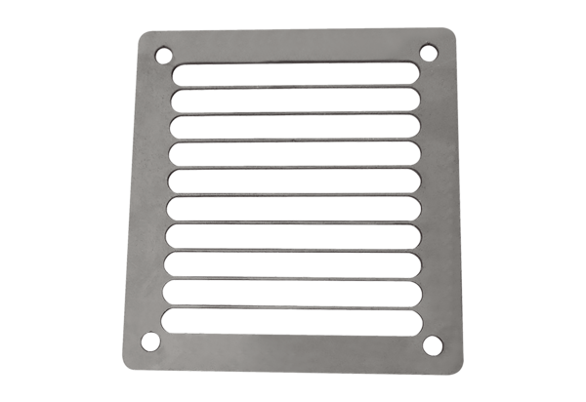Zaštitna rešetka za ispuhivanje SGAI ES 16Jedinica za pakiranje: 1 komAsortiman: C
Broj artikla: 0073.0328Proizvođač: MAICO

